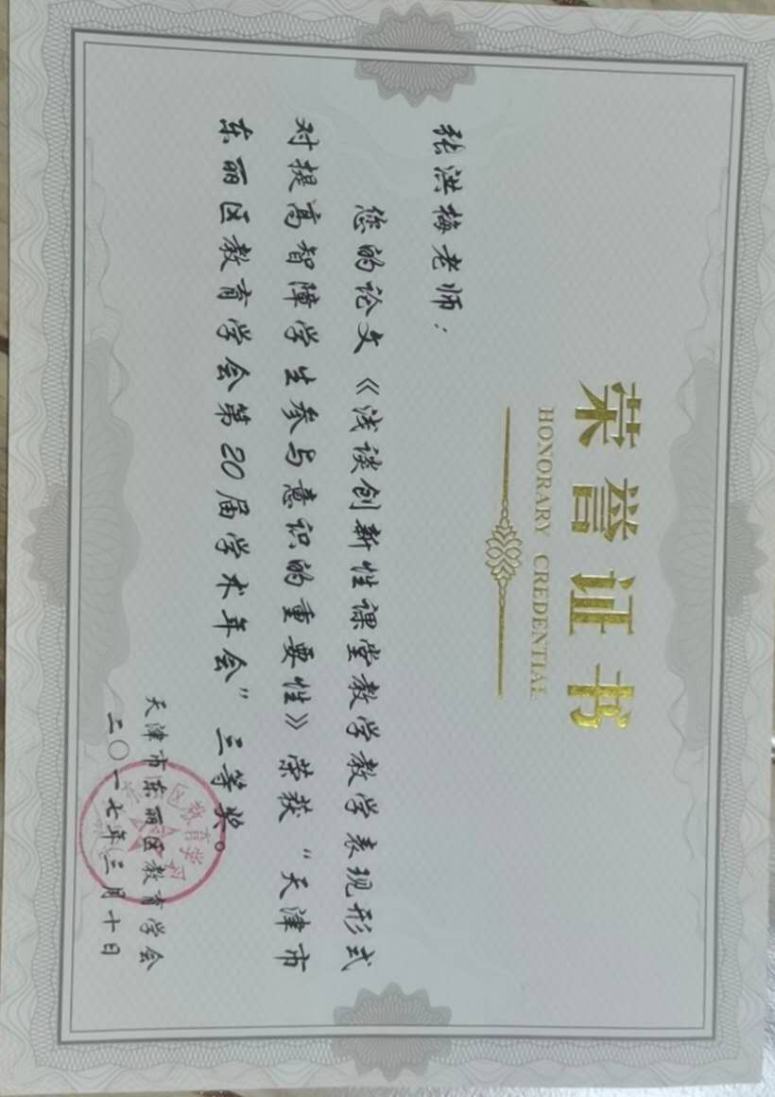

**浅谈创新性课堂教学教学表现形式对提高智障学生参与意识的重要性**

——以绘画与手工学科为例

东丽区明强特殊教育学校：张洪梅

近日，教育部颁发了《培智学校义务教育课程设置实验方案》简称“新课程教育方案”，明确指出注重美术课程与学生生活经验紧密相连，注重对学生个性与创新精神的培养，发展学生思维，开发学生的创造潜能。目的是要通过绘画和手工技能的教学和训练，培养和发展学生的视觉、观察、绘画、手工制作能力，发展学生的审美情趣，提高其审美能力。手的动作又是思维活动直接相联系的，信息由手传导给大脑，又由大脑传导给手，手的活动越多，动作越复杂，就越能刺激大脑皮层上响应的运动区域的生理活动，从而使思维活动的水平也越来越高。因此，手的动作对发展思维起着积极作用，所以要提高学生的动手能力，鼓励学生多动手。

1. 激趣引导，提高动手意识

爱因斯坦曾说过：兴趣是最好的老师。只有激发学生对绘画的兴趣才能充分调动学生的积极性和主动性。引导学生对学习的向往，具有良好的兴趣和动机，在学习活动中获得快乐和享受，无一不是我们教师在课堂教学中所追求的目标。然而兴趣和动机并不是天生就固有的，而是通过外界事物的新颖性、独特性来满足学生的探究心理的需要而引起的。

1. 富有新意

新鲜的事物往往会激起学生探索事物的强烈欲望，这就要求教师挖掘教学内容的新意，使之有新鲜感。如“雪花”一课中，学生虽然喜欢飘飘的雪花，看到雪花有欣喜没有陌生，不能使学生积极的操作，那么我就将教室营造出冬天的氛围，将几片雪花用细绳挂在教室中，学生都想将自己名字命名的雪花悬于空中，展示自己，抱着这样的态度学生在制作中就更加认真了。

1. 富有情义

在绘画教学中，不仅要求培养学生掌握相关的技能技法，还要激发学生的情感，使之产生共鸣，创作出富有个性，富有特色的作品。也就是要达到人文素养和美术素养的整合，所以教师还要努力去拨响学生的“情弦”，学生一旦动了情，就有了与教师、作品同频共振的情趣，教育效果可想而知。那么就可以开启学生以情造像，图情并茂的学习过程。如《小鱼》一课中，先播放动画片，教师参与给学生讲解，引导学生随着剧情的变化自己的感情也随着改变，从开始快乐-到离开家的不舍-到遇到危险的害怕——到最后的勇敢，学生根据自己的想法选画自己的情感板块，这样还会增加学生绘画的创造力。

1. 富有美感

学科特点就是让学生看到美，体会到美，美可以通过色彩、造型等不同的学科内容来表现。综合表现技术是指在美术活动中，运用替代性美术媒材与多种介质艺术形式实施的表现性艺术治疗。是以美术行为为主线展开的多种美术表现形式。他们的选用需依据学生自身的知觉特点和现状，帮助他们增进感知力，促进情感表达。例如，便于弱智儿童使用的触摸媒介黏土；综合制作媒材布、纸；手工媒材剪纸、蜡染、雕刻等，都能提高学生对课堂美术活动的注意时间。

二、教法的多元开发，提高学生动手意识

教学是教和学的活动的统一体。教学方法既包含教师的教法，又包含学生的学法。重视学生的学法指导是实现从教到学的关键，是实施素质教育的重要途径。因此，在教学中，应有步骤地把学法指导与学习过程联系在教学中，教学手段的实施要结合教学内容，教师精心研究，突显教学模式的趣味性和生活化。

1.在课堂教学中可以运用游戏、儿歌谜语等多样的课堂组织形式，让学生在轻松、愉悦中获取知识和技能。例如：在教学生使用剪刀时，有的学生手握剪刀很困难，更谈不上剪直线，怎样才能让学生学会使用剪刀呢？我想了很多，首先在课下收集了一些卫生纸中间的废纸桶，利用彩纸制作了各种款式的服装，粘贴到废纸桶上，在画出五官和粉色的脸蛋，马上就变出了一个立体的漂亮娃娃，先让学生们观摩，学生在观摩的同时很兴奋，吸引了学生的注意力，有的学生甚至能大声的说出，我喜欢这个娃娃，我还喜欢那个，还有的学生说我喜欢这个裙子，因为有的学生她不能说出完整的话，但是从她的表情和动作上，能体现出来，有的学生能用眼睛盯着看很长时间，还有的学生拍手身体晃晃，表现出高兴的样子，这时候我就问学生你们想制作这样的娃娃吗?但是需要借助剪刀来完成，需要克服一定的困难。在服装裙子上面我设计了很多长长的裙摆，学生在制作时以延长学生的注意力，使手眼协调剪出直线，刚开始时学生剪不直，但是经过一段时间的实际操作练习，学生不但能剪出直线，而且剪的很好，不会握剪刀的学生，也会基本的使用剪刀，在看到每一个学生有所进步时，我都及时的给予肯定表扬，或发给小红花以资鼓励。尤其我校求实班的张强同学，进步非常大，这个学生好动，注意力不集中，不会使用剪刀，通过手工制作我发现他非常感兴趣，不但学会了左手使用剪刀，经过练习直线剪的也很好，改变最大的是他上课不但能坐稳，而且能集中注意力进行手工制作。课下还对我说：我喜欢剪。虽然他不会用过多的言语来表达，但是每看到学生进步，我心里也非常高兴。

2. .在课堂教学中可以运用多媒体技术，使学生乐学爱做。对于特教学校的智力落后学生而言，自我控制能力很弱，好动且不能长时间的集中自己的注意力，容易出现兴趣转移或消退，课上教师多讲学生听很快就会使学生懈怠，对于智力落后学生来讲虽然美术作品具有丰富的色彩，形状和结构，但也不能完全刺激学生的感官，那么在信息化相对发达的今天，运用多媒体为辅助在课堂中的合理使用恰恰能激发学生的学习兴趣和探究欲望，能进行较为持续的学习。例如在学习《我快乐---人物画》一课时， 采用smart交互式电子白板，自带的“击鼓传花”式的功能，也就是说将学生的照片插入到图框中，而后点击软件自动选择从每张照片点过，停在谁的照片上谁就中奖了，要表演节目。有欢声有笑语，而后选出笑得最甜的学生照片学生绘画，这个活动使学生热情高涨，而且在参与游戏过程中学生懂得要遵守游戏规则，听指令活动。

3.在课堂教学中实物的合理展示，也会起到意想不到的效果。例如《美丽的盘子》一课，教学内容的确定是结合月主题<<我的厨房>>和已授绘画内容的衔接设定的教学内容。是手形画与纸盘画衔接融合的过程，也是由临摹绘画逐步延伸至创意绘画的阶段过程。厨房是学生熟悉的生活场景，让学生走进厨房，观察厨房内的一切，就是引导学生仔细的观察生活，感受生活懂得生活中处处存在着美。展示盘子，学生看一看摸一摸，能将学生对现实生活的认识进行提升，由此点感受生活的美，激发学生作画的积极性。

三、培养学生的自信心，提高动手意识

部分弱智儿童由于自尊心、自信心受损，进取心不够，所以增进自信对弱智儿童尤为重要。评价就是使弱智儿童提高自信的有效途径。心理学研究表明，学生有参与评价的心理需求，他们渴望得到老师和同学的正确评价，也希望有机会对别人作出评价。采用适合学生需求的评价方法来吸引学生，用一些直观形象的手段，创设情境，激发起评价的兴趣，还要教会学生用赏识的眼光来看待别人的作品，发现他人作品中值得自己学习的地方，在这样的评价中，学生所体验到的是被赏识的快乐，所增强的是继续努力的决心和信心。

五年级上一节有关于画小鸡的美术课，猛然听到一声：老师我不会画，于是走到这位男同学面前问他有关鸡的生活习性等问题，他似乎很感兴趣，自己不等老师再问把知道的有关“鸡的故事”都说了，我接着问，那你会画圆圈吗，他说会，我就让他大胆地画一个圆，绘画三角吗，知道什么是长线短线吗…….一会功夫一只小鸡画好了，孩子兴奋的笑了。可见，学生能够正确认识自己肯定自己，对自己充满信心，那么对于任何事他都会以一种积极地心态去应对。自信心是一个发展的动力源泉，是成功的第一步。学生有了自信心，就会在自信心的驱使下发挥出更大的潜能。有了自信心学生会对生活充满了热情，自动调节自己的心理机制，培养兴趣爱好，而兴趣是最好的老师。

在大力推进美术学科素质教育的过程中，“注重儿童潜能开发与个性差异；引导自主参与，培养创造能力”己成为优化课堂教学，提高教学质量的一个重要途径和基本保证。而培养学生的这些能力最好的办法就是重视学生的课堂参与性，培养学生的动手能力，让学生在亲身的实践中掌握知识、锻炼能力,这样的学习方法才能真正使学生发挥他们的主体作用，尤其是特教学生，他们参与意识提高，直接关乎到他们生活质量和融入社会适应性的优劣。